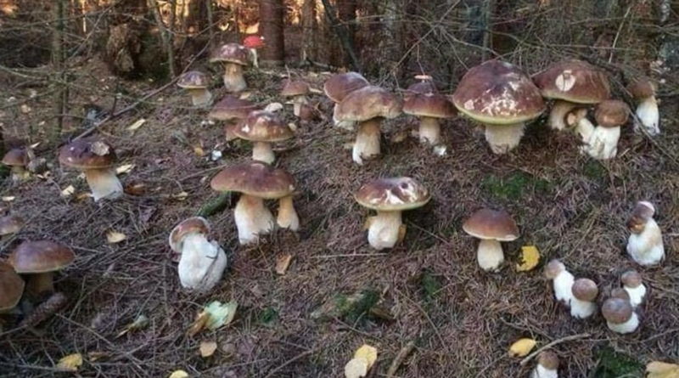
Гигиена Новости

Как не отравиться грибами!
Сбор грибов — один из самых замечательных видов отдыха, а грибы с давних времён считаются деликатесным продуктом. Это, действительно, так. Но зачастую в корзину грибника, порой даже опытного, попадает ядовитый гриб, влекущий за собой беду.
Хотелось бы напомнить об некоторых основных правилах профилактики отравления грибами.
Собирать следует только хорошо знакомые грибочки. Даже при незначительном сомнении лучше гриб не трогать. Никогда не пробуйте на вкус сырые грибы, так как в лесу довольно сложно найти врача. Переросшие, старые грибы, пусть даже не червивые, не следует класть в свою корзинку. Ведь грибы за свою короткую жизнь быстро накапливают в себе вредные и ядовитые вещества. Собранные свежие дары леса нельзя долго хранить без обработки. При неправильном приготовлении весьма вероятно отравление даже условно съедобными грибочками. Не стоит собирать червивые грибы в надежде дома положить их в соленую воду. Наверное, червяки и вылезут из плодового тела, но яд от личинок останяться в мякоти. Соленые грибочки рекомендуется употребить в пищу не раньше 40-50 дней после засолки. За это время грибы теряют свою горечь. Очень опасно для здоровья хранить соленые грибочки в алюминиевой и оцинкованной посуде.
Опасно покупать свежие грибочки на рынках и в неустановленных местах торговли -неизвестно где их собирали и как хранили до продажи. Давно известно, что и съедобные молодые грибы собранные в экологически загрязненных местах в больших количествах накапливают токсичные вещества. У нас такими местами являются посадки вдоль дорог. Это любимые места сборщиков грибов на продажу.
Помните! Сбор грибов для человека-это всегда «игра с огнем». Если вы хотите здоровья себе и своим близким, будьте осторожны! Не рискуйте своей жизнью!

